**Cahier des charges site E-Commerce**

**1**     **Présentation d’ensemble du projet**

1.1 Présentation de l’entreprise :

Tunafanya SARL est une société informatique très motivée depuis 2019, employant des développeurs engagés et hautement qualifiés. Des solutions pour tous les domaines des applications Web, des logiciels sur mesure, des médias et de la conception publicitaire sont notre cœur de métier. Nous proposons des solutions professionnelles pour le développement, l’optimisation et la mise en œuvre.

1.2 Les objectifs du site :

Le site sera une plateforme de vente, et doit être en mesure de proposer une expérience de qualité aux visiteurs du site. Le back-office du site doit également permettre une gestion quotidienne des activités e-commerce (suivi des commandes, mise à jour du catalogue produit) sans avoir besoin de l'intervention de l’entreprise.

1.3 La cible adressée par le site :

Notre site cible les personnes qui veulent acheter un produit quelconque sans avoir à se déplacer.

1.4 Objectifs qualitatifs & quantitatifs du site

Il s’agit d’un site e-commerce pour la vente et l’achat  des produits , la fidélisation  et la récolte des différentes données sur les clients potentiels.

Les chiffres à atteindre :

* nombre de visites  : 1000 par jour
* volume de ventes : 200 produits par jour
* Nombre de comptes clients : 500 comptes

1.5 Design & Charte graphique

**Charte graphique** : La charte graphique doit être proposée par le prestataire, en respectant les consignes suivantes.

- La charte graphique doit être moderne et épurée.

 - La couleur dominante du site sera le bleu : **#2A2F46**

- La couleur secondaire, utilisée pour les titres, les boutons, et autres éléments de navigation sera le blanc et le noir  :**#FFFFFF** , **#1A1A1A**

 - La troisième couleur, utilisée entre autre pour les à plats, sera l’orangé :**#EB692D**

**Logo : DaiJara**

**2. Description fonctionnelle et technique**

2.1 Arborescence du site:

Le site se décompose en 5 pages principales, toutes accessibles depuis le header du site (Accueil), lui-même présent à l'identique sur l'ensemble des pages du site.

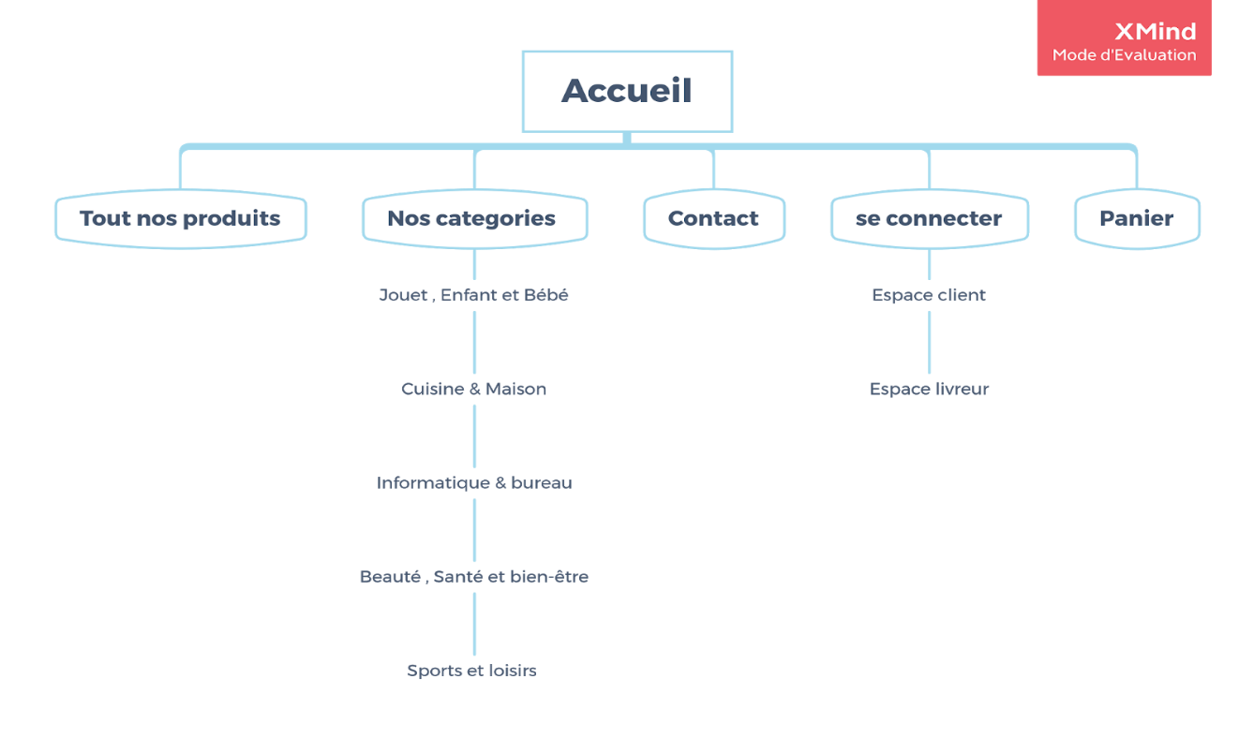

2.2 Description fonctionnelle du site :

**Boutique en ligne** : Cette boutique en ligne doit par défaut afficher l'ensemble des produits mis en ligne depuis le back-office, et disponibles en stocks.

Depuis la liste de chaque produit, les clients doivent pouvoir :

* Ajouter le produit au panier
* Consulter la fiche du produit
* Commander des produits
* Payer ses achats

Une liste de filtres doit permettre d'affiner et de simplifier la recherche. La liste des filtres à proposer est la suivante :

* Catégories (produits alimentaires, beautés, électroménagers…)
* Sous catégories
* Nom du produit

Fiches produits : Chaque fiche produit est composée des informations structurées suivantes, Chaque fiche produit est composée des informations structurées suivantes :

* Nom du produit
* Note du produit
* Photo du produit
* Description du produit
* Marque
* Disponibilité (disponible ou non disponible)
* Date de création

**Espace Client :** Un utilisateur sera dans l'obligation de créer un compte client pour compléter un achat. Afin de créer un compte, l'utilisateur devra seulement fournir son adresse email et définir un mot de passe. La création d'un compte est indispensable afin de pouvoir finaliser une commande.

**Espace Livreur :** Un livreur doit avoir un compte pour le suivi et la modification d’état des commandes, et la notification au administrateur qui est finalement un fournisseur de produit ainsi uploader des documents personnels.

2.3. Les besoins fonctionnels:

·         **Administrateur :**

* Authentification
* Gestion du catalogue de produits : Ajout et retrait des produits affichés.
* Suivi des commandes : Confirmation, Affichage et modification de l’état (en cours de livraison, etc.)
* Suivi des paiements
* Gestion des stocks : Il doit être possible de suivre depuis le Back-office le niveau des  stocks pour chacun des produits.
* Gestion des livreurs : Tracking et notification de l’état de la commande au client

**Client :**

* Inscription et Authentification
* Ajout du produit au panier
* Envoie des commandes
* Paiement
* Evaluation du produit

·         **Livreur :**

* Inscription et Authentification
* Prise en charge des commandes
* Suivi des commandes : modifier l’état de la commande
* Ajouter des documents justificatifs (CIN ou PASSEPORT, PERMIS)

**3.Contraintes techniques :**

 - Technologies et logiciels à utiliser : Angular 11 comme Frontend et nodeJS comme un backend

 - Le site doit être compatible avec l'ensemble des navigateurs standards : Google Chrome, Android, Mozilla FireFox, Internet Explorer, Safari & Opera.

**4. Planning :**

Le projet sera ensuite découpé en 3 phases :

1. Phase de prototypage (1 mois environ) : Construction des maquettes, validation des choix d'architectures et de technologies.

2. Phase de développement du pilote (2 mois environ) : Développement de l'ensemble des fonctionnalités, intégration des maquettes.

3.Phase d'industrialisation (1 mois environ) : Intégration du catalogue de produits et des contenus. L'objectif est donc un passage en production (livraison finale) le 10 juin.

**5. Méthodologie de suivi :**

 L'ensemble du projet sera basé sur une méthodologie agile type "scrum".

* **Attribution des rôles**

Product Owner : Manager Tunafanya Il sera en charge de définir les priorités et de prendre les décisions lors de potentiels arbitrages.

Scrum Master : Un membre de l’équipe qui sera en charge du respect de la méthodologie et des relations avec le Product Owner.

* **Organisation du projet**

 - Construction du backlog : Pour chacune des 3 phases, un product backlog découpant l'ensemble des fonctionnalités et éléments à réaliser sera défini.

 - Sprints : Le projet sera organisé sur la forme de sprints bimensuels. Ces sprints se décomposent toujours de la manière suivante :

o Jour 0 – Le Product owner et l'équipe du prestataire fixent l’objectif général du sprint à partir du Product Backlog.

o Jour 1 – L’équipe définit la liste des tâches à réaliser au cours du sprint. Chaque tâche est évaluée en temps afin d’ajuster le nombre de tâche à réaliser en fonction de la capacité de développement disponible sur le sprint.

o Jour 13 – Le Product Owner et le Scrum Master travaillent le Product Backlog et définissent l’objectif principal du prochain sprint.

o Jour 14 - Démo - l'équipe du prestataire présente au Product Owner les résultats du travail réalisé au cours du dernier sprint. La démo se fera sur un environnement de pré-production

o Jour 14 – L’équipe définit la liste des tâches du prochain sprint (Sprint Backlog).

* **Suivi du projet**

L'ensemble du product Backlog et des sprints seront organisés et suivis sur **Asana**, afin de garantir une bonne compréhension et lisibilité de l'avancement du projet par toutes les parties prenantes.

**6.Propriété :**

Tunafanya sera propriétaire de l' ensemble des images, graphismes, icônes et autres contenus créés pour le site. Le prestataire s'engage également à transmettre ses droits de propriété, d’exploitation, de reproduction, d’adaptation, de distribution et de traduction sur l'ensemble du site, ainsi que le code source et l'ensemble des accès à Tunafanya lors de la mise en production initiale.